TP 5 : Etude de moUvements
Objectifs : dans le cadre de l’étude de différents mouvements :
- Tracer des vecteurs vitesse et des vecteurs accélération.
- Illustrer la première et la deuxième loi de Newton.

Realisation d’enregistrements
- On lance un mobile autoporteur sur une table à coussin d’air horizontale. On enregistre les positions successivement occupées par le centre d’inertie G du mobile. (enregistrement 1)
h
α
L
Table inclinée
(S)Mobile
autoporteur

La table a été inclinée d’un angle α par rapport à l’horizontale. Le mobile a été abandonné sans vitesse initiale. (enregistrement 2)

Remarque : au lieu d’incliner la table on pourra utiliser un dispositif (traction par masse marquée + poulie) analogue au doc.2 p.131

N.B : en cas de difficultés techniques ou de manque de temps, on utilisera des enregistrements déjà réalisés (voir page 3).

Numéroter M₁, M₂… les différentes positions enregistrées du centre d’inertie G du mobile.

II. Exploitation des enregistrements
1 – Dans quel référentiel les enregistrements ont-ils été réalisés ?
2 – Caractériser les mouvements du centre d’inertie du mobile. Justifier vos réponses.
3 – Sur chaque trajectoire, tracer les vecteurs vitesse aux points M₂, M₄ et M₆. (échelle donnée par le professeur)
Aide : Animation: tracer un vecteur vitesse

4 – Sans calcul, que peut-on dire de la valeur de l’accélération du centre d’inertie du mobile au cours des deux mouvements
enregistrés ?

5 a - Énoncer le principe d’inertie (1ère loi de Newton). Lequel des deux enregistrements illustre ce principe ? Justifier la
réponse.
b – Faire le bilan des forces agissant sur le mobile lors de cet enregistrement. Que peut-on dire de ces forces ? Représenter
ces forces sur un schéma.

6 – Pour un point matériel de masse m constante, la 2ème loi de Newton peut se traduire par la relation :

∑ = m.
Résultante des forces extérieures appliquées au système
Vecteur accélération du système

a – Sur chaque trajectoire, tracer les vecteurs accélération au point M₃ et au point M₅. (échelle donnée par le professeur)

N.B : voir la définition du vecteur accélération p. 137.

par approximation, on considère ≈ . Par exemple, 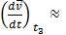
Aide-exemple : Tracé d'un vecteur variation de vitesse
b – Quelles sont les caractéristiques de la résultante des forces extérieures dans les deux situations ?

un pas vers le cours

Donner les caractéristiques du vecteur accélération dans le cas d’un mouvement :
- rectiligne uniforme ;
- rectiligne uniformément accéléré.

III. Etude d’un mouvement circulaire
P
G
Schéma du dispositif
.
On attache le mobile autoporteur à un axe fixe par l’intermédiaire d’un fil puis on lance le mobile autoporteur et on procède à l’enregistrement des positions d’un point P du mobile (voir schéma du dispositif et enregistrement ci-contre)
.
1- Faire le bilan des forces qui s’exercent sur le mobile. Représenter les vecteurs forces sur le schéma (sans souci d’échelle).
2- Indiquer la direction et le sens de la résultante $\vec{F}$
Enregistrement : échelle ¼ ; durée entre deux enregistrements τ = 20 ms.
des différentes forces.
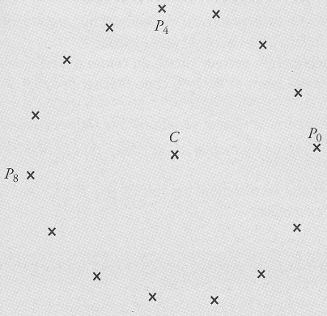
3- D’après l’enregistrement, que peut-on dire du
mouvement du point P ?
4- Tracer au crayon le vecteur vitesse à la date t₁.
(échelle : 1 cm pour 0,8 m.s⁻¹).
5- Exprimer puis tracer les vecteurs accélérations aux
instants t₂ et t₇. (échelle donnée par le professeur).
Préciser la direction et le sens du vecteur .

Aide : Tracé d'un vecteur variation de vitesse puis d'un vecteur accélération (réalisée par L. Germain.)

6- a- Comparer la direction et le sens des vecteurs $\vec{F}$et .

b- Quelle loi est illustrée par ce mouvement ?

Exemple d’enregistrement 1

L’intervalle de temps entre deux points est τ = 40 ms.

Exemple d’enregistrement 2

L’intervalle de temps entre deux positions vaut τ = 20 ms. Échelle 1/2

